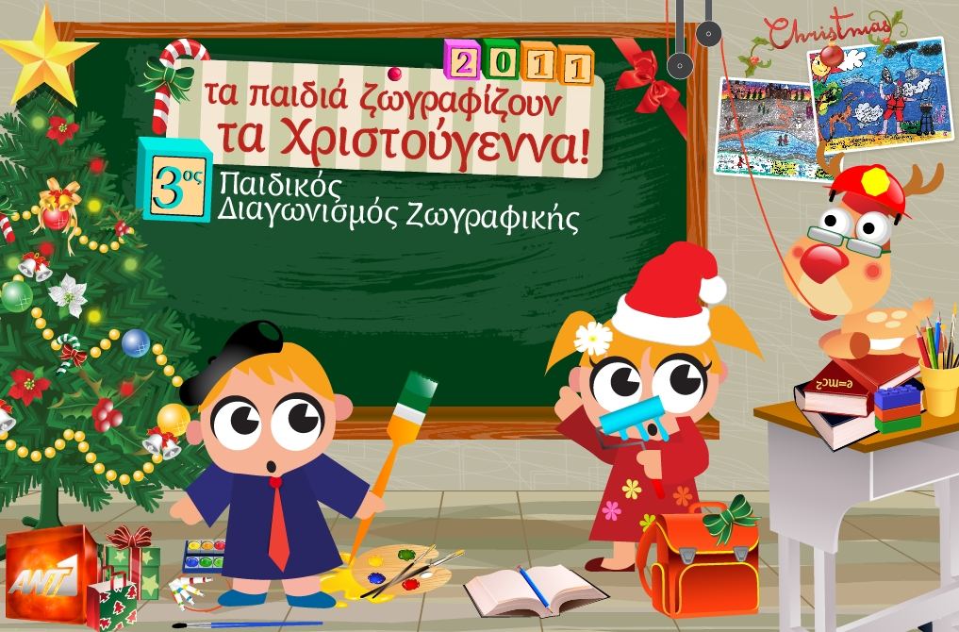

Τα Δορυφορικά Κανάλια του ΑΝΤ1 διοργανώνουν το
3^{ο} Παιδικό Διαγωνισμό Ζωγραφικής με θέμα τα Χριστούγεννα
Για τρίτη συνεχόμενη χρονιά. τα Δορυφορικά Κανάλια του ΑΝΤ1 στην Αμερική, τον Καναδά, την Αυστραλία και την Ευρώπη διοργανώνουν τον Παιδικό Διαγωνισμό Ζωγραφικής με θέμα «ΤΑ ΠΑΙΔΙΑ ΖΩΓΡΑΦΙΖΟΥΝ ΤΑ ΧΡΙΣΤΟΥΓΕΝΝΑ» και καλούν τους μικρούς τους φίλους ηλικίας ως 10 χρόνων να ζωγραφίσουν και εφέτος τα δικά τους Χριστούγεννα.
Χάρη στην περσινή ενθουσιώδη ανταπόκριση των παιδιών, των γονέων και των καθηγητών, τα γραφεία του ΑΝΤ1 κατακλύστηκαν από περισσότερες από 3.000 ζωγραφιές γεμίζοντας τις καρδιές μας ζεστασιά και ελπίδα. Έτσι και εφέτος, ανυπομονούμε να δούμε τα Χριστούγεννα μέσα από τα μάτια των μικρών μας φίλων σε όλον τον κόσμο!
Οι μικροί διαγωνιζόμενοι μπορούν να χρησιμοποιήσουν όποιο υλικό επιθυμούν (μαρκαδόρους, κηρομπογιές, ξυλομπογιές, νερομπογιές) και να στείλουν τη ζωγραφιά τους στον ΑΝΤ1 μέσω ταχυδρομείου ή ηλεκτρονικά ως και τις 5 Δεκεμβρίου. Ο ΑΝΤ1 θα προβάλει και θα βραβεύσει τις καλύτερες ζωγραφιές μέσω των Δορυφορικών του Καναλιών (ANT1 SATELLITE, ANT1 PACIFIC, ANT1 EUROPE). Για περισσότερες πληροφορίες www.antennaxmas.gr.
Οι ζωγραφιές μπορούν να σταλούν ηλεκτρονικά μέσα από το www.antennaxmas.gr ή ταχυδρομικώς στις παρακάτω διευθύνσεις:
Για την Αμερική και τον Καναδά οι ζωγραφιές πρέπει να αποσταλούν στη διεύθυνση:
ANT1 SATELLITE, SUITE 406, 645 FIFTH AVENUE, NEW YORK,NY 100 22, USA. Για περισσότερες πληροφορίες: τηλέφωνο 1 212 688 5475.

Για την Αυστραλία: ANT1 PACIFIC, Suite 1C, 9 Burwood Rd , Burwood – NSW 2134, AUSTRALIA. Για περισσότερες πληροφορίες: τηλέφωνο 1300 976 483.

Για την Ευρώπη: ANT1 EUROPE, 10-12 KIFISSIAS AVE., 151 25 MAROUSSI, ATHENS, GREECE. Για περισσότερες πληροφορίες: τηλέφωνο +30 210 6886491

Τα Δορυφορικά Κανάλια του ΑΝΤ1 μεταδίδουν ζωντανά 24 ώρες το 24ωρο σε ολόκληρο τον κόσμο όλα τα ελληνικά προγράμματα του ANT1 TV, ειδικές παραγωγές μόνο για τους Έλληνες του εξωτερικού, τις πιο επιτυχημένες σειρές του ΑΝΤ1 Κύπρου, παιδικά προγράμματα μεταγλωττισμένα στα ελληνικά και ελληνικές ταινίες. Επιπλέον, μεταδίδει ζωντανά και αποκλειστικά τους αγώνες του Ελληνικού Πρωταθλήματος Ποδοσφαίρου SUPERLEAGUE.
Το τμήμα Συνδρομητικής Τηλεόρασης του ANT1 αναπτύσσει και διανέμει το κανάλι σε ολόκληρο τον κόσμο μέσω των κορυφαίων συστημάτων ψηφιακής μετάδοσης. Στις ΗΠΑ μέσω των DISH Network, Time Warner Cable, Comcast, Verizon/Fios, Cablevision, Bright House Networks και RCN Cable, στην Αυστραλία μέσω των Foxtel, Optus, Austar, Selectv, MySat, στον Καναδά σε περισσότερες από 12 πλατφόρμες σε ολόκληρη την Ευρώπη δορυφορικά μέσω του Hellas Sat, καθώς και καλωδιακά στη Γαλλία μέσω της Free, της SFR και τη Γερμανία μέσω των Wilhelm.tel και KabelBW και Unitymedia.

